_________________________________________________________
195027, Санкт-Петербург,
ул. Магнитогорская, д.51,лит.Е
Бизнес-центр«КРОЛ»,офис 219

тел/факс 441-38-56
http//:www.waterjet-spb.ru
mail: mvzhukov@mail.ru
waterjet-spb@yandex.ru

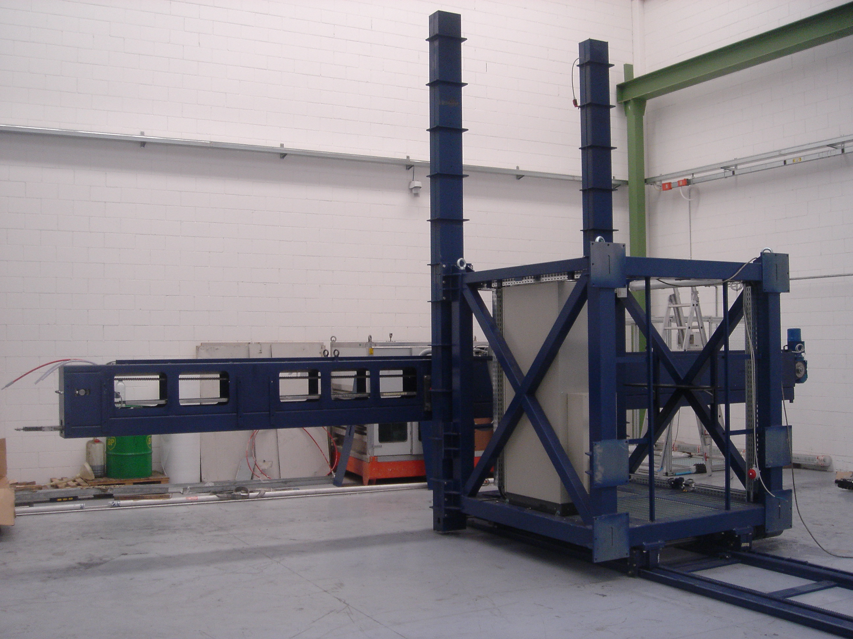
Установка для добычи блочного камня
QuarryJet® QJ-120

Обозн. Компоненты

QJ | • ПОРТАЛЬНАЯ КОНСТРУКЦИЯ СТАНКА  (ИЗ СТАЛИ С ПОЛИМЕРНЫМ ПОКРЫТИЕМ)
120 | • НАСОС ВЫСОКОГО ДАВЛЕНИЯ ( 4130 атм.- 94 кВ - 120 л.с.)
• РЕЛЬСЫ
• ДЛИННАЯ САМОНАСТРАИВАЮЩАЯ РЕЖУЩАЯ ГОЛОВКА
• КОНТРОЛЬНАЯ ПАНЕЛЬ УПРАВЛЕНИЯ
• СИСТЕМА ФИЛЬТРАЦИИ И СМЯГЧЕНИЯ ВОДЫ
• ПУСКО-НАЛАДОЧНЫЕ РАБОТЫ И ОБУЧЕНИЕ ОПЕРАТОРА

ОПИСАНИЕ ОБОРУДОВАНИЯ

На стальной раме оригинальной конструкции размещена длинная специальная режущая головка, которая перемещается автоматически назад и вперед по рельсам при помощи электромоторов. Запатентованное колебательное подающее устройство обеспечивает направленную подачу струи воды под высоким давлением. Таким образом происходит разрушение породы, вода пробивает керн шириной 60мм за один проход (горизонтальный рез).

Технические характеристики ОСНОВНЫХ компонентов:

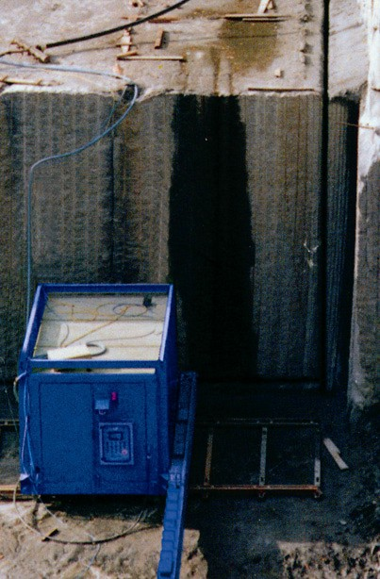
Портальная конструкция
ТЕХНИЧЕСКАЯ СПЕЦИФИКАЦИЯ:
ШИРИНА мм. 2.000
ДЛИНА мм. 2.500
ВЫСОТА мм. 2.200
ВЕС СТАНКА кг. 3.000
РАБОЧАЯ ЗОНА (РЕЗКА) :
ВНУТРЕННЯЯ:
ГЛУБИНА ГАЛЕРЕИ 4.000 мм.
ГЛУБИНА ВЕРТИКАЛЬНОГО РЕЗА 4.000 мм.
ДЛИНА РЕЗА БЕЗ ОГРАНИЧЕНИЙ
ШИРИНА РЕЗА 60 мм.
НАРУЖНАЯ:

ВНЕШНЯЯ ВЕРТИКАЛЬНАЯ ГЛУБИНА 4.000 мм.
ВНЕШНЯЯ ГОРИЗОНТАЛЬНАЯ ГЛУБИНА 4.000 мм.
ДЛИНА РЕЗА БЕЗ ОГРАНИЧЕНИЙ
ШИРИНА РЕЗА 60 мм.
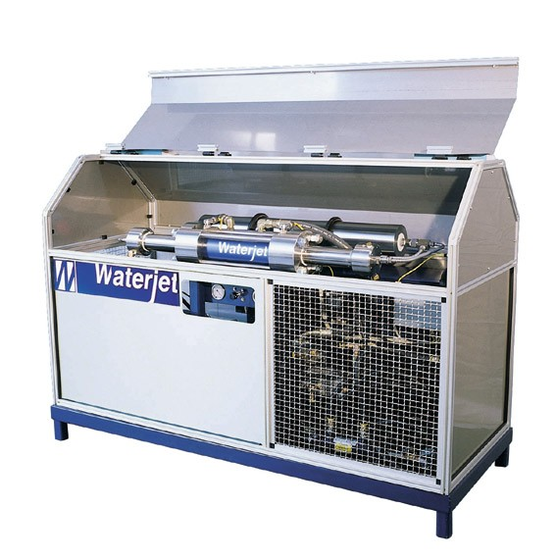
НАСОС ВЫСОКОГО ДАВЛЕНИЯ Hp 120

ТЕХНИЧЕСКАЯ СПЕЦИФИКАЦИЯ:
- Модель Е-120
- количество усилителей 2
- Макс. рабочее давление (атм) 4.130
- Мощность мотора (кВт/л.с) 94/120
- Потребление воды (л/мин) 9.4

СОСТАВ УСТАНОВКИ:

- Электрическая панель мощностей ( в диапазоне от 220 до 550 В)
- Амортизатор удара 1,2 литра
- Программируемый контроллер для управления: температурой масла, уровнем масла, давлением воды в случае сигнала о приближении к критическому значению
- 2 манометра для измерения низкого водяного давления
- Автоматический безопасный клапан понижения давления
- Высоковольтный электродвигатель (220 ÷ 550 В / 50 – 60 Гц)
- Радиально-поршневой гидронасос (220 атм.)
- Набор трубопроводов высокого давления (L = 10 м )
- Набор инструмента для обслуживания и документация
- Электрические кабели от насоса к электрошкафу
- Набор шлангов и фитингов
- Электрошкаф для подключения по схеме «звезда – треугольник (3 фазы/ ноль / заземление)
- Рабочее напряжение ( ± 10 %) ………………………….. 380 В / 50-60 Гц
- Основной предохранитель рассчитан на……………………… 125 A
- Потребляемая мощность…………………………………….…… 94 кВ
РЕЛЬСЫ

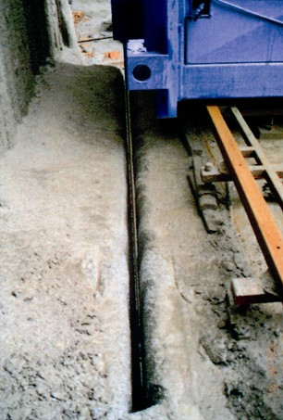
- Пара рельсов крепится к полу тоннеля для автоматического движения машины с помощью электродвигателей
(основа + длинная режущая головка)

ДЛИНА РЕЛЬСОВ - 3.000 мм.

! Установка перемещается по рельсам самостоятельно
по заданной программе
! Варианты выбора силовой установки –
есть возможность установки как электродвигателя,
так и дизельного агрегата.

ДЛИННАЯ РЕЖУЩАЯ ГОЛОВКА

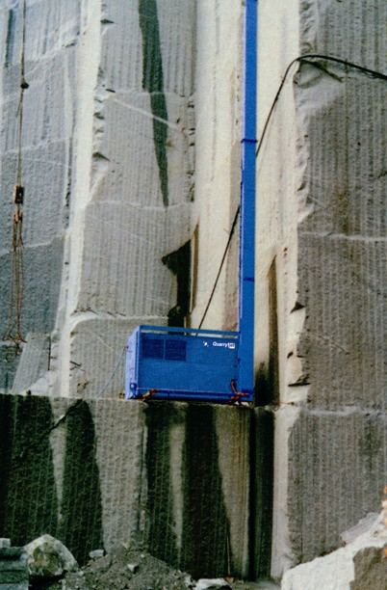
- Квадратная трубообразная рамка с длинной режущей головкой для движения вперед-назад
- ЗАПАТЕНТОВАННАЯ система движения головы
- Защищенная фокусирующая трубка, расположенная на пике головы
- Устройство для движения по вертикали (резка в галереях)
- Резка выполняется строго под углом 90 градусов
по вертикали и горизонтали.
- Произвольное перемещение головки не предусмотрено.

КОНТРОЛЬНАЯ ПАНЕЛЬ УПРАВЛЕНИЯ

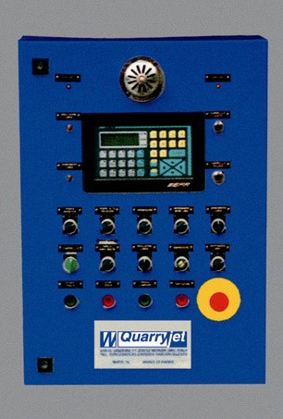
- Электрическая панель, расположенная в раме
- Автоматическая система настройки рабочей скорости резки
- LCD дисплей

СИСТЕМА ФИЛЬТРАЦИИ И СМЯГЧЕНИЯ ВОДЫ

- Автоматический магнитный смягчитель
- Фильтры от 100 – 20 - 5 – 1 микрон

Требования к воде (химический состав и примеси):
Мягкая питьевая вода
Потребление воды ( 6 бар) - 9,4 л/мин
Железо - 0,2 мг/литр
Марганец - 0,1 мг/литр
Магний - 0,5 мг/литр
Натрий - 50 мг/литр
Свободный хлор - 1,0 мг/литр
Жесткость - 20 едениц
Общее количество примесей - 60 мг/литр
Уровень среды (РН) - 6,5-8,5

Анализ затрат на резку гранита
Установкой QuarryJet в России на 2006 г.

Статья затрат | Цена за ед. | Ресурс | Итого на час работы
Электроэнергия | 0,06  Еuro/кВт | 94 кВт (120 л.с) | 5,64
Сопло | 150  Euro/шт | 24 час | 6,25
Уплотнители насоса высокого давления | 330  Euro/компл | 500 час | 0,66
Итого затраты в час  ( для выработки 1 м.куб. гранита с содержанием кварца ~ 30%) | ---- | ---- | ~ Euro 12,55

Параметры
Скорость резки гранита с содержанием кварца ~ 30% | ~ 1 м.куб./час *
Глубина реза по вертикали и горизонтали | 4000 мм
Расход воды | 9.4 л/мин
Время допустимой непрерывной работы | 24 часа

* - Официальная производительность установлена компанией "Waterjet s.r.l" в объеме 1-1,2 м.куб. в час для гранита с содержанием кварца около 30%. При содержании кварца 1-2% производительность вырастет в 1,5 - 2 раза.
- Производительность для других пород – уточняется по запросу.

Условия поставки:

- Условия оплаты:
- предоплата - 70%
- по факту доставки оборудования в адрес покупателя – 20%
- по факту окончания пуско-наладочных работ – 10%
- Условия доставки: склад покупателя
- Пуско-наладочные работы и обучение персонала (10 дней.)
- Срок поставки: 18-20 недель с момента осуществления предоплаты
ГАРАНТИИ:
- Гарантийный срок на оборудование – 12 месяцев.

Сертификат качества по ISO 9001:2000

СПЕЦИАЛЬНЫЕ УСЛОВИЯ:
В комплекте с оборудованием компания
Waterjet-SPB предоставляет покупателю бесплатно:
- 30 комплектов сопел;
- 2 комплекта уплотнителей для насоса высокого давления

Расходные части поставляет наша компания- Waterjet-SPb, официальный и эксклюзивный представитель компании "Waterjet s.r.l". в России.
Срок доставки запасных (расходных) частей - 15-30 календарных дней.

